**//Example 5 (BoxLayout)**

**import** java.awt.*;

**import** javax.swing.*;

**public** **class** BoxLayoutExample1 **extends** Frame {

 Button buttons[];

**public** BoxLayoutExample1 () {

   buttons = **new** Button [5];

**for** (**int** i = 0;i<5;i++) {

      buttons[i] = **new** Button ("Button " + (i + 1));

      add (buttons[i]);

    }

setLayout (**new** BoxLayout (**this**, BoxLayout.Y_AXIS));

setSize(400,400);

setVisible(**true**);

}

**public** **static** **void** main(String args[]){

BoxLayoutExample1 b=**new** BoxLayoutExample1();

}

}

**Output:**

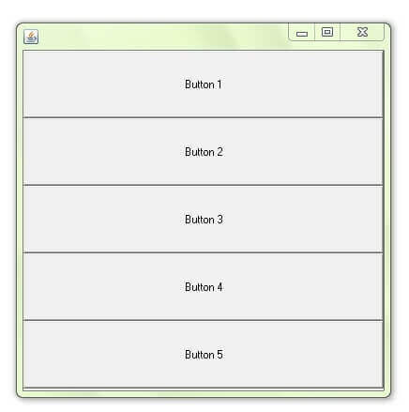

**import** java.awt.*;

**import** javax.swing.*;

**public** **class** BoxLayoutExample2 **extends** Frame {

 Button buttons[];

**public** BoxLayoutExample2() {

   buttons = **new** Button [5];

**for** (**int** i = 0;i<5;i++) {

      buttons[i] = **new** Button ("Button " + (i + 1));

      add (buttons[i]);

    }

setLayout (**new** BoxLayout(**this**, BoxLayout.X_AXIS));

setSize(400,400);

setVisible(**true**);

}

**public** **static** **void** main(String args[]){

BoxLayoutExample2 b=**new** BoxLayoutExample2();

}

}

**Output:**

